BÁO CÁO ĐÁNH GIÁ
DỰ ÁN SMARTNOTE
Phân tích mã nguồn, yêu cầu, kiến trúc, dữ liệu, bảo mật, kiểm thử và triển khai

Thuộc tính | Nội dung
Dự án | SmartNote — ứng dụng ghi chú Flutter offline-first
Repository | github.com/theihoz/smartnote
Nhánh đánh giá | feature/smartnote-app
Phiên bản ứng dụng | 1.0.0+1
Ngày đánh giá | 15/08/2026
Phạm vi | Mã nguồn cục bộ và cấu hình Supabase production (chỉ đọc)

Tài liệu được lập theo kế hoạch phân tích 28 mục do người dùng cung cấp. Các kết luận phân biệt rõ chức năng đã triển khai, khoảng trống và đề xuất.

Mục lục
Kết luận chính 3
2.1 Bài toán và mục tiêu 3
2.2 Tính năng hiện có 4
Luồng khởi động 4
5.1 Functional Requirements 6
5.2 Non-functional Requirements 6
6.1 Danh sách use case 7
6.2 Đặc tả UC-01 — Tạo hoặc chỉnh sửa ghi chú 7
6.3 Đặc tả UC-08 — Đồng bộ cloud 7
6.4 Class/component model 8
7.1 Data dictionary rút gọn 9
7.2 Đánh giá thiết kế dữ liệu 9
Data flow 10
Quy ước lỗi cần chuẩn hóa 11
Cơ chế tốt đang có 11
Test cases đại diện 12
Deployment guide tối thiểu 13
Điểm mạnh 13
Điểm yếu 13
Short-term — 1 đến 2 tuần 14
Medium-term — 1 đến 2 tháng 14
Long-term — 3 đến 6 tháng 14

Mở tài liệu trong Microsoft Word và chọn Update Table để cập nhật số trang.

1. Tóm tắt điều hành
SmartNote là ứng dụng ghi chú Android viết bằng Flutter, ưu tiên hoạt động ngoại tuyến với SQLite và bổ sung đồng bộ tài khoản qua Supabase. Dự án đã có nền tảng chức năng tốt cho một sản phẩm cá nhân: ghi chú văn bản/checklist, tìm kiếm, nhãn, nhắc việc, thùng rác, khóa PIN, xuất PDF/Markdown, song ngữ và giao diện sáng/tối.
Hạng mục | Đánh giá | Nhận định
Chức năng | Khá | Phần lớn luồng người dùng đã hiện diện; đồng bộ thủ công và lịch sử phiên bản chưa hoàn chỉnh.
Kiến trúc | Khá | Tách feature/domain/data/presentation hợp lý; client là modular monolith.
Dữ liệu | Khá | SQLite quan hệ tốt; Supabase có RLS, nhưng phạm vi sync hẹp hơn schema.
Bảo mật | Trung bình | RLS và quản lý khóa đúng hướng; PIN chỉ bảo vệ UI, chưa mã hóa dữ liệu cục bộ.
Kiểm thử | Trung bình–Khá | Có 11 tệp test cục bộ; test và migration hiện không được theo dõi trong Git.
Triển khai | Cần cải thiện | Chưa có CI/CD, giám sát và release signing production.

Kết luận chính
- Phù hợp làm đồ án/sản phẩm MVP và có thể phát triển thành ứng dụng cá nhân đa thiết bị.
- Rủi ro ưu tiên cao nhất: release Android đang dùng khóa debug; test và migration bị loại khỏi repository; nút đồng bộ chưa thực thi hành động.
- Supabase production đang ACTIVE_HEALTHY tại khu vực Singapore; 3 bảng public đều bật RLS. Advisor vẫn cảnh báo chính sách có thể áp dụng cho anonymous và tính năng leaked-password protection đang tắt.

2. Tổng quan dự án

2.1 Bài toán và mục tiêu
Dự án giải quyết nhu cầu ghi chép nhanh, tổ chức công việc và truy cập dữ liệu khi không có mạng. Mục tiêu kỹ thuật là phản hồi nhanh nhờ dữ liệu cục bộ, sau đó đồng bộ có kiểm soát lên cloud khi người dùng đăng nhập.
Nội dung | Kết quả phân tích
Người dùng mục tiêu | Cá nhân, sinh viên, nhân viên văn phòng cần ghi chú/nhắc việc trên Android.
Phạm vi | Ứng dụng Android; không có web admin, backend tùy chỉnh hoặc iOS trong repository.
Trạng thái | Đang phát triển tích cực; nhiều commit tính năng/sửa lỗi gần đây.
License | Không tìm thấy tệp LICENSE — quyền sử dụng/phân phối chưa được tuyên bố rõ.
Quản trị | Không có vai trò Administrator trong luồng nghiệp vụ hiện tại.

2.2 Tính năng hiện có
- Ghi chú văn bản và checklist; ảnh từ camera/thư viện; yêu thích, nhãn, tìm kiếm và lọc.
- Tự động lưu bản nháp; lưu tối đa 20 snapshot phiên bản cho mỗi ghi chú.
- Nhắc việc bằng thông báo cục bộ; thùng rác soft-delete 30 ngày.
- Khóa ghi chú bằng PIN chung 4–6 số; xuất/chia sẻ PDF hoặc Markdown.
- Đăng ký/đăng nhập email–mật khẩu; đồng bộ ghi chú qua Supabase.
- Tiếng Việt/Anh và light/dark/system được lưu bằng SharedPreferences.

3. Repository và luồng chạy
Khu vực | Vai trò
lib/main.dart | Entry point; khởi tạo SharedPreferences, SQLite, notification, Supabase tùy cấu hình và Riverpod.
lib/app | Theme, routing, provider và shell điều hướng responsive.
lib/features | Các feature auth, notes, reminders, security, export, sync, settings, inspiration.
lib/l10n | ARB/generated localization và helper featureText.
android | Manifest, Gradle và cấu hình build Android.
test | 11 tệp test cục bộ; hiện bị .gitignore loại khỏi repository.
supabase/migrations | Migration cloud cục bộ; hiện bị .gitignore loại khỏi repository.
download_site | Trang tải APK cục bộ; hiện không theo dõi Git.

Luồng khởi động
Flutter binding → tải cài đặt → mở SQLite v5 → khởi tạo repository/scheduler → thử cấu hình Supabase từ --dart-define → nếu có session thì xử lý outbox và kéo dữ liệu cloud → dựng MaterialApp.router. Nếu cloud lỗi, ứng dụng vẫn tiếp tục ở chế độ local; tuy nhiên lỗi bị nuốt và không có telemetry.
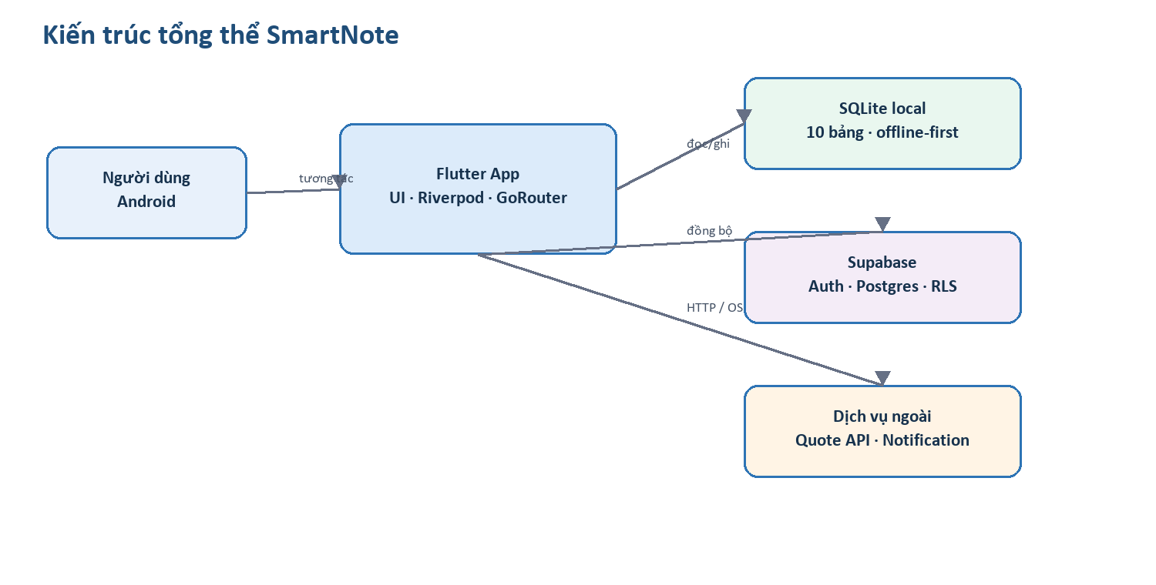
Hình 1 — Kiến trúc tổng thể và các hệ thống liên quan

4. Technology stack
Thành phần | Công nghệ | Phiên bản | Vai trò | Nhận xét
Client | Flutter / Dart | SDK Dart ^3.12.2 | UI đa nền tảng | Material 3; repository hiện chỉ có Android
State | flutter_riverpod | 2.6.1 | Quản lý trạng thái | Provider override hỗ trợ kiểm thử
Routing | go_router | 17.3.0 | Điều hướng | Route rõ theo feature
Local DB | SQLite / sqflite | 2.4.3 | Offline-first | Transaction + FK; có một index tạo mới thiếu
Cloud | Supabase Flutter | 2.16.0 | Auth/Postgres sync | Dùng publishable key qua dart-define
HTTP | http | 1.6.0 | Quote API | Không có backend REST riêng
Export | pdf / share_plus | 3.13.0 / 13.3.0 | PDF/Markdown | Xử lý trên thiết bị
Notification | flutter_local_notifications | 22.2.0 | Nhắc việc | Có timezone
Settings | shared_preferences | 2.5.5 | Theme/locale/PIN | Không phù hợp lưu bí mật mạnh
CI/CD | Không có | — | — | Khoảng trống triển khai

5. Actor và yêu cầu
Actor | Quyền hạn | Dữ liệu truy cập
Guest / Local user | Dùng toàn bộ chức năng cục bộ, không đồng bộ cloud. | SQLite và file ảnh trên thiết bị.
Authenticated user | Như local user; đăng nhập và đồng bộ ghi chú của chính mình. | Bản ghi có user_id = auth.uid() trên Supabase.
Android OS | Cấp quyền camera/thông báo; kích hoạt notification. | Quyền thiết bị trong phạm vi ứng dụng.
Supabase | Xác thực và lưu dữ liệu cloud theo RLS. | notes, note_reminders, note_versions.

5.1 Functional Requirements
ID | Chức năng | Actor | Mô tả | Ưu tiên
FR-001 | Tạo/sửa ghi chú | User | Lưu text hoặc checklist, nhãn, ảnh, màu | High
FR-002 | Tìm kiếm/lọc | User | Tìm theo nội dung, yêu thích, nhãn và sắp xếp | High
FR-003 | Hoàn tác | User | Hoàn tác tạo/sửa/xóa trong 5 giây | High
FR-004 | Bản nháp | User | Tự động lưu nội dung đang soạn | High
FR-005 | Phiên bản | User | Lưu tối đa 20 snapshot mỗi ghi chú | Medium
FR-006 | Nhắc việc | User | Lập lịch và thông báo cục bộ | High
FR-007 | Thùng rác | User | Soft-delete, khôi phục trong 30 ngày | High
FR-008 | Khóa ghi chú | User | Bảo vệ truy cập UI bằng PIN | High
FR-009 | Xuất/chia sẻ | User | Gộp nhiều ghi chú thành PDF/Markdown | Medium
FR-010 | Tài khoản | User | Đăng ký/đăng nhập email–mật khẩu | High
FR-011 | Đồng bộ | Auth user | Push outbox, pull bản cập nhật theo thời gian | High
FR-012 | Giao diện | User | VI/EN và light/dark/system có lưu | Medium

5.2 Non-functional Requirements
ID | Nhóm | Tiêu chí
NFR-001 | Performance | Mở/list dữ liệu cục bộ phản hồi nhanh; cần đo p95.
NFR-002 | Reliability | Mất cloud không làm mất khả năng ghi chú local.
NFR-003 | Security | Mọi bảng exposed bật RLS; không nhúng service-role key.
NFR-004 | Privacy | Dữ liệu local nhạy cảm cần mã hóa at-rest trong bản production.
NFR-005 | Availability | Cloud phụ thuộc Supabase; local vẫn hoạt động offline.
NFR-006 | Maintainability | Feature modules, lint sạch, test/migration phải theo dõi Git.
NFR-007 | Usability | Luồng chính tối đa ít thao tác, phản hồi lỗi rõ ràng.
NFR-008 | Accessibility | Semantics, tương phản, kích thước chạm và text scaling phải được kiểm tra.
NFR-009 | Compatibility | Android minSdk 24; kiểm thử nhiều kích cỡ và phiên bản OS.
NFR-010 | Scalability | Sync phân trang/batch, retry backoff khi dữ liệu tăng.

6. Phân tích nghiệp vụ và UML rút gọn

6.1 Danh sách use case
UC-01 Quản lý ghi chú; UC-02 Tìm kiếm/lọc; UC-03 Lập nhắc việc; UC-04 Xóa/khôi phục; UC-05 Khóa/mở khóa; UC-06 Xuất/chia sẻ; UC-07 Đăng ký/đăng nhập; UC-08 Đồng bộ cloud; UC-09 Đổi ngôn ngữ/giao diện.

6.2 Đặc tả UC-01 — Tạo hoặc chỉnh sửa ghi chú
Thuộc tính | Nội dung
Actor | Local user / Authenticated user
Tiền điều kiện | Ứng dụng đã mở; SQLite khả dụng.
Trigger | Người dùng chọn tạo mới hoặc mở ghi chú.
Luồng chính | Nhập dữ liệu → validator kiểm tra → repository lưu transaction → tạo snapshot/outbox → tải lại danh sách → hiển thị Snackbar hoàn tác.
Luồng thay thế | Nội dung đang soạn được lưu draft; có thể thêm checklist, ảnh, nhãn, reminder.
Ngoại lệ | Validation thất bại hoặc SQLite lỗi: giữ màn hình và hiển thị lỗi.
Hậu điều kiện | Ghi chú local nhất quán; sẵn sàng sync khi có tài khoản.

6.3 Đặc tả UC-08 — Đồng bộ cloud
Thuộc tính | Nội dung
Actor | Authenticated user
Tiền điều kiện | Supabase được cấu hình; có session.
Trigger hiện tại | Khởi động ứng dụng khi đã có session.
Luồng chính | Đọc outbox → upsert/soft-delete cloud → kéo notes mới hơn last_synced_at → áp dụng nếu remote.updated_at mới hơn local.
Ngoại lệ | Tăng attempts; giữ outbox. Không có backoff/max retry/dead-letter.
Khoảng trống | Đăng nhập không kích hoạt sync ngay; nút Sync trong Settings chưa có callback thực. Reminder/version chưa được sync.

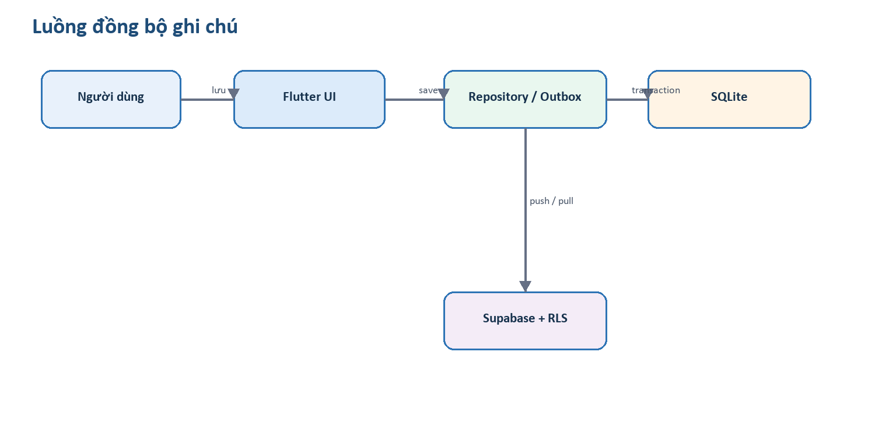
Hình 2 — Sequence rút gọn của luồng lưu và đồng bộ

6.4 Class/component model
Presentation screens phụ thuộc Riverpod providers; NotesController điều phối NoteRepository; SqliteNoteRepository chịu trách nhiệm transaction/hydration/outbox; OutboxSyncService phối hợp local repository với CloudNoteStore; SupabaseCloudNoteStore gọi Data API. Các service độc lập xử lý draft, reminder, PIN và export. Đây là phân tách trách nhiệm hợp lý, chưa cần tách thành nhiều package.

7. Cơ sở dữ liệu
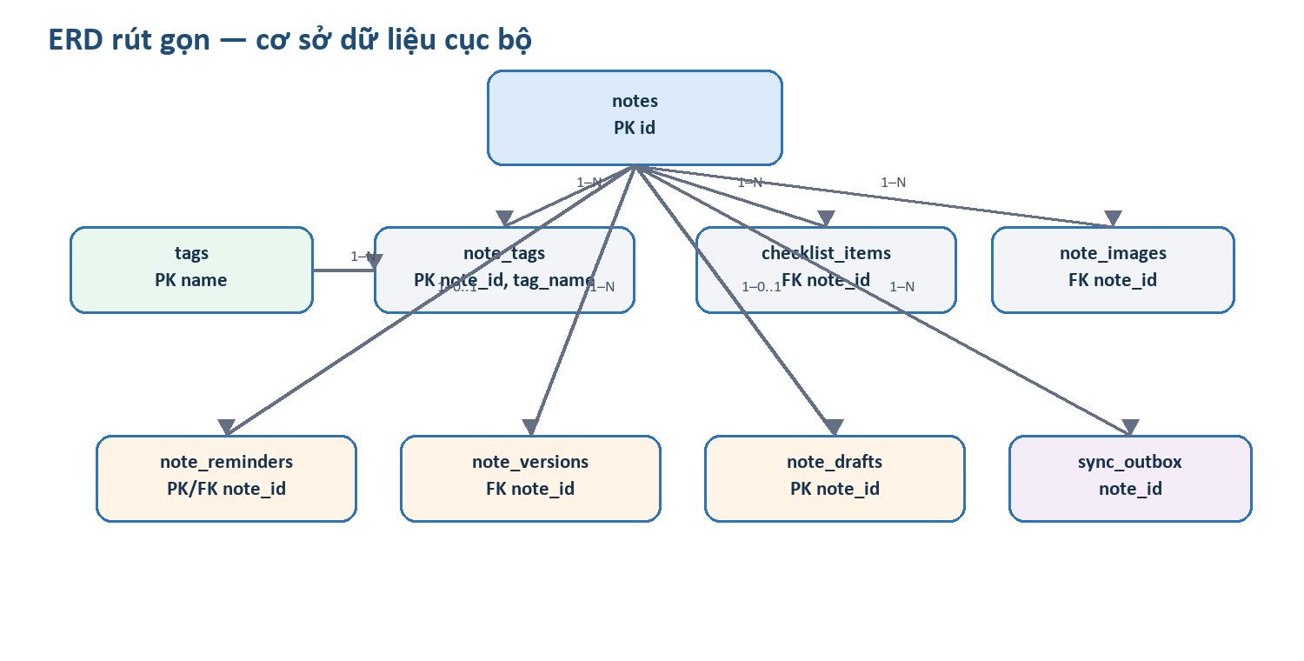
Hình 3 — ERD rút gọn của SQLite (sync_state không thể hiện)

7.1 Data dictionary rút gọn
Bảng | Cột chính | Ràng buộc | Vai trò
notes | id; title; body; kind; is_favorite; color_key; deleted_at; is_locked; timestamps | PK id | Thực thể chính
tags | name | PK, NOCASE | Danh mục nhãn
note_tags | note_id; tag_name; position | PK kép; 2 FK | Quan hệ N–N
checklist_items | id; note_id; text; is_done; position | PK; FK cascade | Dòng checklist
note_images | note_id; path; position | PK kép; FK cascade | Đường dẫn ảnh local
note_reminders | note_id; schedule; repeat… | PK/FK cascade | Cấu hình nhắc
note_versions | id; note_id; snapshot; created_at | PK; FK cascade; index | Snapshot JSON
note_drafts | note_id; title; body; updated_at | PK | Bản nháp
sync_outbox | id; note_id; operation; attempts | PK auto | Hàng đợi đồng bộ
sync_state | key; last_synced_at | PK key | Mốc pull cloud

7.2 Đánh giá thiết kế dữ liệu
- Ưu điểm: FK được bật; child rows cascade; transaction khi lưu; version giới hạn 20; soft-delete hỗ trợ khôi phục.
- Lỗi schema: notes_deleted_at_idx chỉ được tạo trong đường upgrade từ v1, không được tạo khi cài mới trực tiếp schema v5.
- Hiệu năng: hydrate mỗi note truy vấn riêng tags/checklist/images, tạo mẫu N+1; nên batch theo danh sách id khi dữ liệu tăng.
- Cloud dùng JSONB cho tags/images/checklist để đơn giản sync. Hợp lý cho MVP nhưng giảm khả năng truy vấn quan hệ trên server.
- Cloud production có 3 bảng: notes, note_reminders, note_versions; tất cả RLS enabled và hiện chưa có dữ liệu.

8. Kiến trúc hệ thống và C4
Mức | Mô tả
C4 L1 — Context | Người dùng tương tác SmartNote; ứng dụng dùng Android OS, Supabase và Quote API.
C4 L2 — Container | Flutter Android app + SQLite local + Supabase Auth/Postgres; không có backend riêng.
C4 L3 — Component | Presentation → Riverpod/controller → repository/service → SQLite/Supabase/plugin.
Deployment | APK trên thiết bị; DB local trong sandbox app; cloud tại ap-southeast-1.

Data flow
Dữ liệu người dùng được ghi vào SQLite trước. Repository cập nhật các bảng con và outbox trong transaction. Đồng bộ đẩy dữ liệu sang Supabase bằng JWT session; RLS lọc theo user_id. Ảnh hiện chỉ lưu đường dẫn local, vì vậy không thể xuất hiện trên thiết bị thứ hai nếu không bổ sung Storage/upload mapping.

9. API và dịch vụ ngoài
SmartNote không định nghĩa REST backend tùy chỉnh. “API” của hệ thống là Supabase Auth/Data API do SDK Dart gọi và một Quote API công khai. Vì vậy không có các endpoint /api/... do dự án tự sở hữu để tài liệu hóa.
Tác vụ | Giao thức/đích | Auth | Request chính | Kết quả/lỗi
Đăng ký | Supabase Auth signUp | Publishable key | email, password | User/session hoặc AuthException
Đăng nhập | Supabase Auth signInWithPassword | Publishable key | email, password | Session/JWT hoặc AuthException
Đẩy note | Data API: upsert notes | Bearer JWT | Bản ghi note + user_id | Row upsert; RLS bảo vệ
Xóa mềm | Data API: update notes | Bearer JWT | deleted_at, updated_at | Row update
Kéo note | Data API: select notes | Bearer JWT | updated_at > checkpoint | Danh sách JSON
Quote | HTTP GET dịch vụ ngoài | Không | Không/locale tùy repository | Quote hoặc fallback/error

Quy ước lỗi cần chuẩn hóa
UI hiện thường hiển thị chuỗi exception trực tiếp. Nên ánh xạ lỗi thành mã nội bộ (AUTH_INVALID_CREDENTIALS, NETWORK_UNAVAILABLE, SYNC_CONFLICT, STORAGE_FAILURE), thông điệp VI/EN thân thiện và log kỹ thuật riêng; không hiển thị chi tiết nhạy cảm từ backend.

10. Phân tích bảo mật
Mức | Phát hiện | Ảnh hưởng | Khuyến nghị
High | Release Android dùng debug signing key | APK production không có danh tính phát hành an toàn. | Thiết lập keystore release qua biến bí mật; chặn release nếu thiếu.
High | test và Supabase migrations bị ignore | Không tái lập được kiểm thử/schema; tăng rủi ro drift và mất lịch sử. | Theo dõi lại hai thư mục, chỉ ignore artefact sinh ra/secrets.
Medium | Advisor: policy có thể áp dụng anonymous | Anonymous sign-in có thể làm thay đổi mô hình tin cậy dù predicate sở hữu vẫn tồn tại. | Tắt anonymous nếu không dùng; policy TO authenticated + auth.uid ownership.
Medium | Leaked password protection tắt | Cho phép mật khẩu đã lộ. | Bật trong Supabase Auth và quy định độ mạnh mật khẩu.
Medium | PIN hash trong SharedPreferences | Khóa UI, không mã hóa nội dung/DB; thiết bị bị compromise có thể đọc dữ liệu. | Dùng Android Keystore/biometric và SQLCipher nếu dữ liệu nhạy cảm.
Medium | Ảnh chỉ là đường dẫn local | Có thể rò dữ liệu qua backup/quyền file tùy vị trí. | Lưu app-private; kiểm MIME/kích thước; dùng Storage RLS khi sync.
Low | Exception cloud bị nuốt/hiển thị trực tiếp | Thiếu audit; có thể lộ chi tiết kỹ thuật. | Structured logging + thông điệp lỗi chuẩn hóa.
Info | SQL injection/XSS/CSRF | sqflite dùng tham số; app native không có DOM/cookie web. | Duy trì validation; đánh giá lại nếu thêm WebView/web client.

Cơ chế tốt đang có
- Không nhúng service-role key; cấu hình cloud qua dart-define và publishable key.
- RLS bật trên cả 3 bảng public; FK user_id tham chiếu auth.users.
- PIN dùng salt ngẫu nhiên, HMAC-SHA256 120.000 vòng, so sánh constant-time và khóa 30 giây sau 5 lần sai.
- Input email/password/PIN/note được kiểm tra; thao tác SQLite dùng API tham số hóa.

11. Kiểm thử
Repository cục bộ có 11 tệp test bao phủ domain, NotesController, SQLite repositories, draft, reminder, PIN, export, quote, sync và widget app. Lần chạy xác nhận trước trong quá trình phát triển ghi nhận 48 test pass, flutter analyze không có lỗi và debug APK build thành công. Trong lần lập báo cáo này, lệnh kiểm thử không kết thúc và không phát sinh output trong thời gian chờ, nên không coi đó là bằng chứng chạy mới; cần kiểm tra môi trường Flutter/process lock.
Loại | Hiện trạng | Khoảng trống
Unit | Có | Cần giữ trong Git và CI.
Widget/UI | Có smartnote_app_test | Chưa có regression ảnh/accessibility.
Integration | Chưa thấy test thật trong integration_test | Thêm luồng DB + notification + auth mock.
API/live | Không | Không nên phụ thuộc production; dùng project test.
Security | Một số PIN/RLS gián tiếp | Thiếu kiểm tra policy và secret scanning.
Performance | Không | Đo cold start, list 1k notes, sync batch.
UAT | Không | Lập checklist thiết bị thật VI/EN, light/dark.

Test cases đại diện
ID | Feature | Input | Expected | Actual | Status
TC-001 | Tạo note hợp lệ | Title/body hợp lệ | Lưu, xuất hiện danh sách | Đã có test | Pass trước
TC-002 | Undo xóa | Xóa rồi undo <5s | Note khôi phục | Đã có test | Pass trước
TC-003 | Draft | Thoát editor sau nhập | Mở lại còn draft | Đã có test | Pass trước
TC-004 | PIN lockout | Sai PIN 5 lần | Khóa 30 giây | Đã có test | Pass trước
TC-005 | Sync conflict | Remote mới hơn local | Remote thắng | Đã có test | Pass trước
TC-006 | Theme persistence | Chọn dark, khởi động lại | Vẫn dark | Có settings test | Pass trước
TC-007 | Reminder OS | Lịch tương lai | Notification đúng giờ | Chưa chạy thiết bị | Pending
TC-008 | RLS isolation | User A đọc note B | 0 row/denied | Chưa tự động hóa | Pending

12. Deployment
Hạng mục | Hiện trạng | Đánh giá
Development | Flutter SDK; pubspec/lockfile; Android minSdk 24 | Có thể dựng local khi cấu hình SDK.
Environment | SUPABASE_URL và SUPABASE_PUBLISHABLE_KEY qua --dart-define | Đúng hướng; cần tài liệu hóa template không chứa secret.
Build | flutter build apk | Release hiện ký bằng debug key — không dùng production.
Database migration | 3 migration đã áp dụng trên Supabase production | Tệp migration local bị ignore, không tái lập được.
Hosting | Supabase ap-southeast-1; trang tải/APK từng được mô tả | Không có pipeline phát hành tự động.
CI/CD | Không có | Cần GitHub Actions: format/analyze/test/build/secret scan.
Backup/monitoring | Không cấu hình trong repo | Cần PITR/backup theo gói, crash reporting và sync metrics.
HTTPS | Supabase/Quote API qua HTTPS | Được cung cấp bởi dịch vụ; không có reverse proxy.

Deployment guide tối thiểu
- Cài Flutter tương thích và Android SDK; chạy flutter pub get.
- Cấp SUPABASE_URL và publishable key bằng --dart-define; tuyệt đối không dùng service-role key.
- Chạy format, analyze và test; kiểm tra migration production khớp repository.
- Tạo keystore release, lưu secrets ngoài Git; build appbundle/APK release.
- Kiểm thử trên thiết bị Android thật: permission, notification, offline/sync, VI/EN và light/dark.
- Phát hành qua kênh kiểm thử; theo dõi crash, auth và sync trước production.

13. Chất lượng mã và kiến trúc
Tiêu chí | Nhận xét | Mức
Cấu trúc | Feature-based, domain/data/presentation rõ | Tốt
Naming | Tên lớp/tệp nhất quán, dễ truy vết | Tốt
Separation of concerns | Repository/service tách khỏi UI; controller tương đối gọn | Tốt
Error handling | Có fallback offline nhưng nuốt lỗi cloud và UI đôi khi lộ exception | Cần cải thiện
Logging/monitoring | Hầu như chưa có | Yếu
Testing | Phạm vi unit/widget tốt cho MVP nhưng không được commit | Trung bình
Documentation | README có hướng dẫn cơ bản; thiếu license/API/deployment chuẩn | Trung bình
Dependencies | Phiên bản pin trong pubspec.lock; bộ thư viện phù hợp | Khá
Performance | Có N+1 hydration và sync chưa batch/backoff | Cần đo

Điểm mạnh
- Offline-first thực tế, transaction và outbox giảm nguy cơ mất dữ liệu khi mạng gián đoạn.
- UI/UX đã có nền tảng Material 3, responsive, song ngữ và lưu theme.
- RLS theo người dùng, xác thực chuẩn Supabase và không đưa khóa đặc quyền vào client.

Điểm yếu
- Cloud schema và client sync chưa đồng nhất: reminder/version tồn tại nhưng sync service chỉ xử lý notes.
- Sync chủ yếu lúc khởi động; nút Sync chưa hoạt động và đăng nhập thành công chưa kéo dữ liệu ngay.
- History snapshot chưa có màn hình xem/khôi phục; ảnh không đồng bộ đa thiết bị.

14. Technical debt và Improvement plan
ID | Vấn đề | Mức | Ảnh hưởng | Đề xuất
TD-01 | Release debug-signed | High | Không phát hành an toàn | Release keystore + CI guard
TD-02 | Test/migration bị ignore | High | Mất khả năng tái lập | Đưa lại vào Git
TD-03 | Nút Sync rỗng | High | Người dùng hiểu sai trạng thái | Gọi sync service + trạng thái tiến trình
TD-04 | Reminder/version không sync | Medium | Dữ liệu khác nhau giữa thiết bị | Mở rộng outbox hoặc ghi rõ local-only
TD-05 | N+1 SQLite hydration | Medium | Chậm khi nhiều notes | Batch query theo note_id
TD-06 | LWW dựa timestamp | Medium | Xung đột/clock skew | Server timestamp + conflict metadata
TD-07 | PIN/DB chưa mã hóa | Medium | Rò dữ liệu khi thiết bị compromise | Keystore/biometric + encrypted DB
TD-08 | Thiếu observability | Medium | Khó chẩn đoán lỗi production | Crash/log/sync metrics
TD-09 | Hai cơ chế localization | Low | Dễ lệch bản dịch | Quy về ARB/generated l10n
TD-10 | Index deleted_at thiếu khi cài mới | Low | Query trash có thể chậm | Tạo index trong _createSchema

Short-term — 1 đến 2 tuần
- Sửa release signing; đưa test và migrations trở lại Git; thêm CI tối thiểu.
- Nối nút Sync và sync sau đăng nhập; hiển thị trạng thái/thời điểm sync gần nhất.
- Sửa index fresh-install; chuẩn hóa lỗi; bật leaked-password protection và rà policy anonymous.

Medium-term — 1 đến 2 tháng
- Đồng bộ reminder/version hoặc tuyên bố rõ local-only; bổ sung Storage cho ảnh.
- Tối ưu batch hydration và sync retry/backoff; thêm integration/UAT/accessibility tests.
- Màn hình lịch sử phiên bản và khôi phục; telemetry không chứa nội dung ghi chú.

Long-term — 3 đến 6 tháng
- Mã hóa dữ liệu local, biometric/Keystore và threat model đầy đủ.
- Đồng bộ xung đột rõ ràng hơn, phân trang/batch và hỗ trợ nhiều thiết bị.
- Quy trình phát hành production, backup/khôi phục và SLA/monitoring.

15. Roadmap đề xuất
Giai đoạn | Mục tiêu | Điều kiện hoàn thành
Phase 1 — Stabilize | Signing, Git hygiene, CI, Sync UX, security advisor | Build release có chữ ký; CI xanh; migration/test tái lập được.
Phase 2 — Complete | Version UI, cloud parity, ảnh, integration test | Dữ liệu nhất quán hai thiết bị; test luồng chính tự động.
Phase 3 — Harden & Scale | Encryption, conflict model, monitoring, performance | Đạt ngưỡng bảo mật/hiệu năng đã định lượng.

16. Checklist và trả lời cuối cùng
Trạng thái | Hạng mục
Hoàn thành | Hiểu mục tiêu, phạm vi và người dùng
Hoàn thành | Phân tích repository, stack và luồng chạy
Hoàn thành | Xác định actor, FR và NFR
Hoàn thành | Lập use case/sequence/class model rút gọn
Hoàn thành | Phân tích SQLite, Supabase, ERD và data dictionary
Hoàn thành | Phân tích architecture/C4/data flow
Hoàn thành | Phân tích API, security, testing và deployment
Hoàn thành | Đánh giá code/architecture, technical debt và roadmap

Câu hỏi | Trả lời
1. Dự án giải quyết gì? | Ghi chú và nhắc việc cá nhân, ưu tiên offline và có đồng bộ.
2. Ai sử dụng? | Người dùng local và người dùng đã xác thực; không có admin app.
3. Chức năng? | CRUD note/checklist, search/tag, draft/version, reminder, trash, lock, export, sync, VI/EN/theme.
4. Source tổ chức? | Feature-based Flutter, phân lớp presentation/application/domain/data.
5. Công nghệ? | Flutter/Dart, Riverpod, GoRouter, SQLite, Supabase, notification/PDF plugins.
6. Database? | 10 bảng SQLite quan hệ; 3 bảng Supabase JSONB + RLS.
7. Thành phần giao tiếp? | UI → controller/provider → repository/service → SQLite/Supabase/OS.
8. API? | Supabase Auth/Data API và Quote API; không có REST backend riêng.
9. Bảo mật? | RLS, JWT, publishable key, PIN hashing; còn thiếu encryption và hardening production.
10. Kiểm thử? | 11 tệp unit/widget local; thiếu CI, integration, security/performance/UAT.
11. Triển khai? | APK Android + Supabase Singapore; thiếu release signing và CI/CD.
12. Điểm mạnh/yếu? | Mạnh offline-first/modular; yếu ở cloud parity, observability và release process.
13. Cần cải thiện? | Git hygiene, sync UX, signing, security advisor, test automation, performance.
14. Hướng phát triển? | Hoàn thiện đa thiết bị, ảnh cloud, history UI, encryption và monitoring.

17. Phạm vi và nguồn bằng chứng
Đánh giá dựa trên mã nguồn tại workspace, README/pubspec, lịch sử Git, schema SQLite, test cục bộ và truy vấn chỉ đọc Supabase project ijfiountpfumysfbwrqh ngày lập báo cáo. Không thực hiện penetration test, kiểm thử tải, kiểm thử thiết bị thật hoặc thay đổi dữ liệu/schema production. Issue/PR trên GitHub không được dùng làm bằng chứng vì không có dữ liệu cục bộ đáng tin cậy trong phạm vi đánh giá.
Mức độ ưu tiên là đánh giá kỹ thuật tại thời điểm hiện tại, không thay thế kiểm toán bảo mật độc lập hoặc tiêu chuẩn phát hành của cửa hàng ứng dụng.

